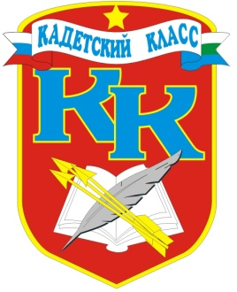
№ 16, март 2011
Вестник кадетских классов
Учредители: командно-руководящий состав и совет командиров
МОУ «Короворучейская СОШ»
Усть-Цилемского района Республики Коми

История кадетского образования в России.

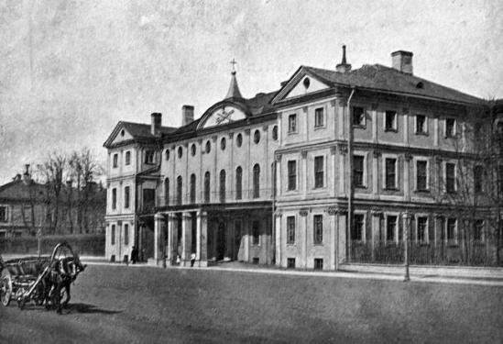
Первый кадетский корпус в России был основан при императрице Анне Иоановне в 1732 году. В 1743 г. при императрице Елизавете Петровне был открыт Морской кадетский корпус. Но наибольшее развитие кадетское образование получило в период правления Екатерины II (Великой), тогда были открыты артиллеристский и инженерный кадетские корпуса. Из стен этих учебных заведений вышли замечательные деятели, как военных, так и гражданских ведомств.
Главной целью кадетства было сделать кадет «добродетельными и благочестивыми», а общее направление воспитания основывалось «на любви к Богу, на сыновней преданности России, бескорыстной любви к Отечеству, на душевном сознании семейного долга».
Первый кадетский корпус в России
Выпускники кадетских корпусов всегда были надежной опорой России, верой и правдой служили своей Родине.
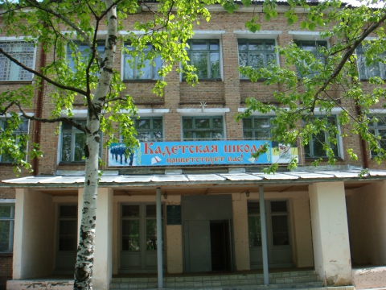
К сожалению, после октябрьской революции 1917 года все кадетские корпуса были расформированы. Однако, в период Великой Отечественной войны, в час суровых испытаний они были возрождены в виде Суворовских и Нахимовских военных училищ. В последние десятилетия началось массовое возрождение кадетского образования в России. В каждом регионе нашей страны есть кадетские корпуса или школы. Ежегодно открываются десятки новых кадетских классов. В Республике Коми открыты кадетские классы в Усинске, Эжвинском районе города Сыктывкара, в нашей школе. В г.Сосногорске действует кадетская школа. МОУ «Кадетская школа г.Сосногорска»

Чеканя шаг парадный.
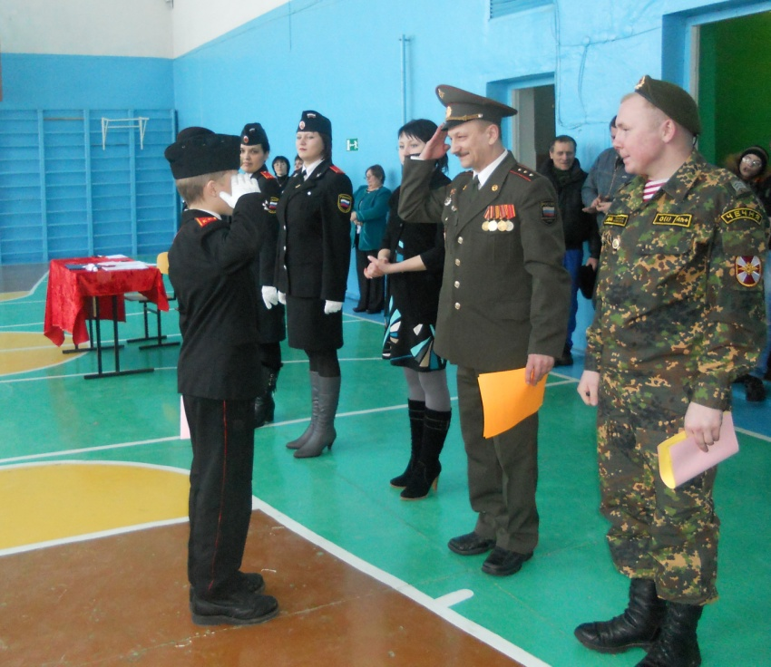
Накануне Дня защитников Отечества в нашей школе состоялся традиционный строевой смотр среди учащихся 5-11 классов.
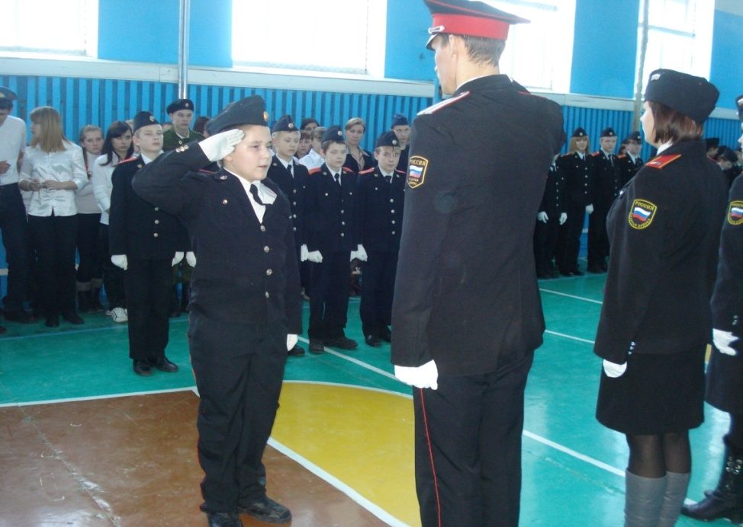
Смотр начался с торжественного построения всех классов, директор школы Л.И.Федотова поздравила присутствующих с наступающим праздником и пожелала успехов в предстоящих состязаниях. Оценить строевые навыки предстояло компетентному жюри в составе бессменного председателя гвардии старшего прапорщика В.П.Кульчака, а также выпускников нашей школы, воспитанников клуба «Беркут» Носова Василия и Дуркиной Натальи.
Согласно проведенной жеребьевке, отряды представляющие свой класс стали выходить на импровизированный плац. Смотр принимали офицеры кадетских классов не вмешиваясь в работу судебной коллегии. Когда отзвучали все строевые песни и отряды заняли свои места, судьи начали подведение итогов. А военные руководители в это время поздравляли тех, кто в течении всего месяца оборонно – массовой работы отличился в соревнованиях по стрельбе, разборке – сборке автомата Калашникова, троеборье. И в заключение судьи огласили итоги строевого смотра: третье место среди 8-11 классов заняли одиннадцатый класс, второе – девятый класс, а победили учащиеся десятого класса. Среди 5-7 классов победу одержали кадеты 5 взвода, вторым стал шестой кадетский взвод, а замкнули тройку ученики седьмого класса.
Хочется отметить, что с каждым годом уровень строевой подготовки в школе становится все выше, а значит, в следующем году борьба будет ещё серьезней.
__________________________________________________________________________________

Тираж: 30 экземпляров. Подборка материала: совет кадетских командиров
169488, Республика Коми, Компьютерная верстка: информационный отдел.
Усть – Цилемский район,
с. Коровий Ручей, ул.Школьная, 1
тел/факс (82141)99-5-31
e-mail KSOH2007@rambler.ru

